Техническое задание (БА+СА) аналитик
Задача 1
Сделайте модель в нотации BPMN 2.0 по описанию рабочего потока ниже.
Противоречия:
- Логистика не выделена как отдельный участник процесса
- Нет регламентов сроков (SLA) – нет таймеров ожидания поставки и реакций подразделений
- Не определено, кто уведомляет пользователя о готовности оборудования
- Закрытия заявок через систему №1 и №2 выполняются вручную – требуется автоматизация

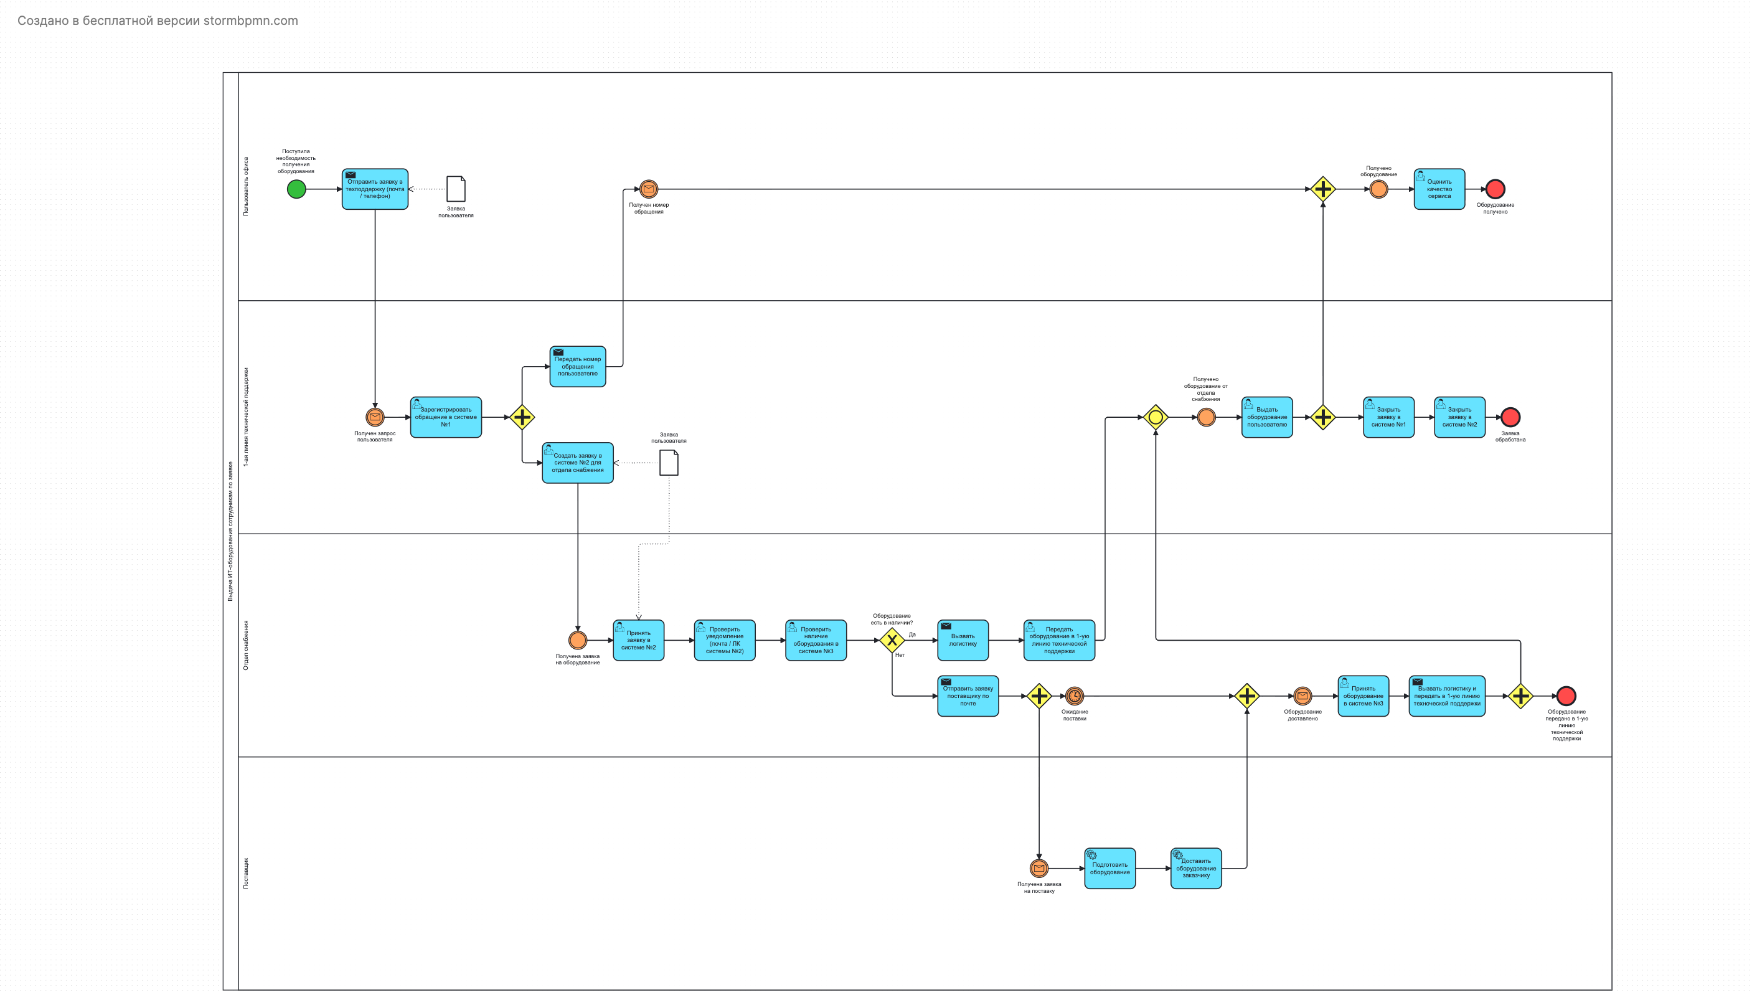
Задача 2
- Сделать верхнеуровневую постановку в формате User story и описать требования к новой функциональности в формате вариантов использования (Use Case).
- Опционально: нарисовать диаграмму процесса в удобной нотации.
User story:
Как продавец маркетплейса,
я хочу иметь возможность опубликовать свой товар через Личный кабинет,
чтобы мой товар появился на витрине маркетплейса и стал доступен пользователям
Acceptance Criteria:
- Продавец может создать и отредактировать карточку товара
- Перед публикацией данные проходят валидацию
- Товар отправляется на модерацию
- Продавец видит статус товара
- Продавец получает результат модерации (одобрен/отклонен)

Use Case
UC1. Создание карточки товара
- Актор: продавец
- Описание: Продавец создаёт карточку товара и заполняет основные характеристики
- Результат: Карточка сохранена со статусом «Черновик»
UC2. Редактирование карточки товара
- Актор: Продавец
- Описание: Продавец вносит изменения в ранее созданную карточку
- Результат: Обновлённые данные сохранены
UC3. Отправка товара на модерацию
- Актор: Продавец
- Предусловие: Все обязательные поля заполнены
- Описание: Продавец отправляет карточку товара на проверку
- Результат: Статус товара — «На модерации»
UC4. Модерация товара
- Актор: Модератор маркетплейса
- Описание: Проверка карточки товара на соответствие правилам
- Альтернативы:
  - Одобрение товара
  - Отклонение товара с комментарием
- Результат: Обновлён статус товар
UC5. Публикация товара
- Актор: Система
- Описание: При успешной модерации товар публикуется на витрине
- Результат: Товар доступен покупателям
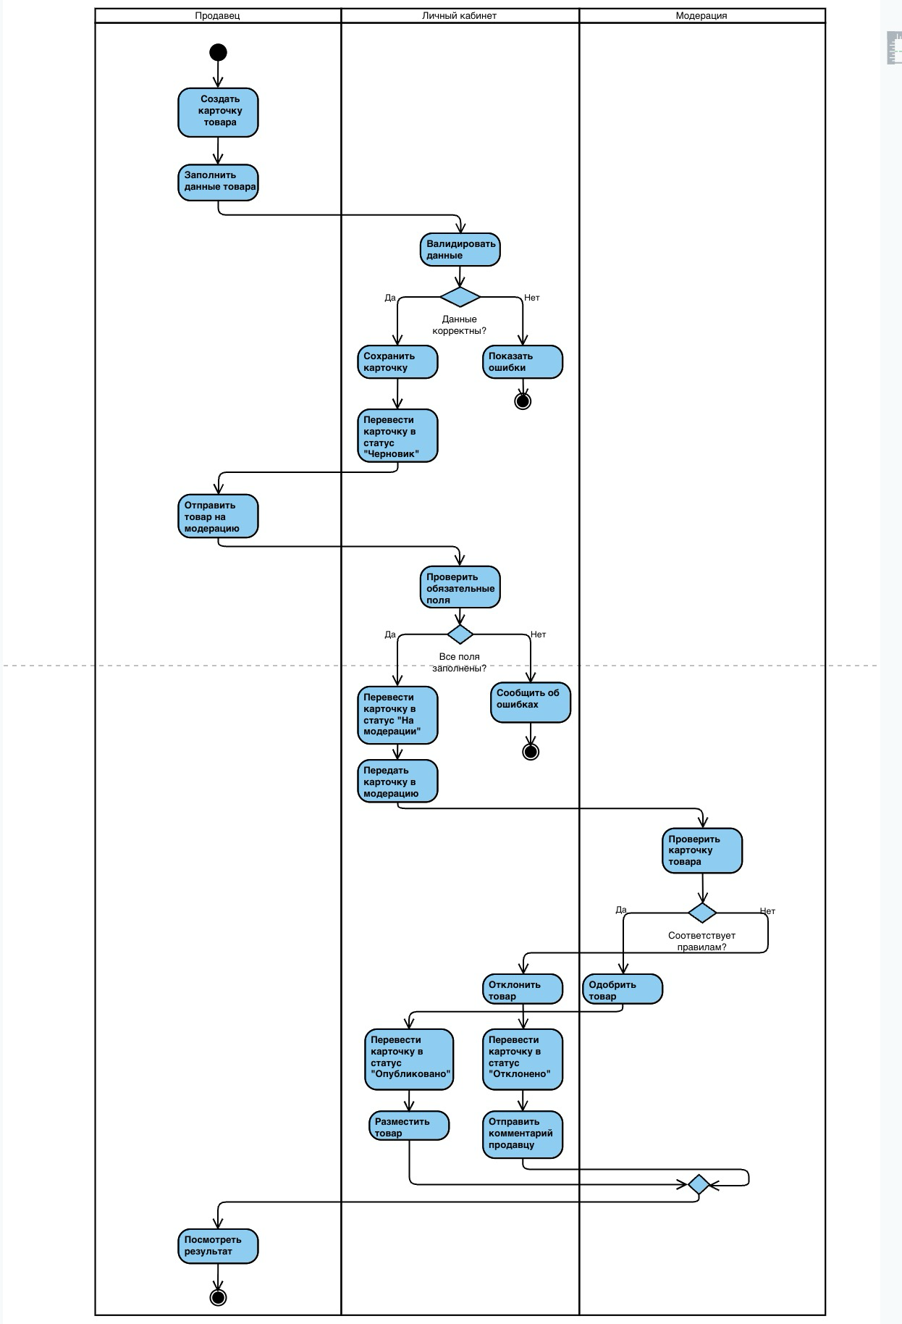

Задача 3
Задание 3.1:
Требуется описать REST api интерфейс на стороне бэк сервиса, который должен вызываться фронтендом при нажатии на кнопку “Register”
- HTTP метод: POST
- URL: /api/v1/users/register
- Назначение: регистрация нового пользователя
- Формат данных: application/json
openapi: 3.0.3
info:
title: User Registration API
description: API для регистрации нового пользователя
version: 1.0.0

paths:
/api/v1/users/register:
post:
summary: Регистрация нового пользователя
operationId: registerUser
tags:
- Users
requestBody:
required: true
content:
application/json:
schema:
$ref: '#/components/schemas/UserRegistrationRequest'
responses:
'201':
description: Пользователь успешно зарегистрирован
content:
application/json:
schema:
$ref: '#/components/schemas/UserRegistrationResponse'
'400':
description: Ошибка валидации данных
content:
application/json:
schema:
$ref: '#/components/schemas/ErrorResponse'
'409':
description: Пользователь с таким username уже существует
content:
application/json:
schema:
$ref: '#/components/schemas/ErrorResponse'
'500':
description: Внутренняя ошибка сервера
content:
application/json:
schema:
$ref: '#/components/schemas/ErrorResponse'

components:
schemas:
UserRegistrationRequest:
type: object
required:
- firstName
- lastName
- username
- password
- captchaToken
properties:
firstName:
type: string
example: Ivan
lastName:
type: string
example: Ivanov
username:
type: string
example: ivan_ivanov
password:
type: string
format: password
example: Qwerty!23
captchaToken:
type: string
description: Токен reCAPTCHA от фронтенда
example: 03AF6jDq...

UserRegistrationResponse:
type: object
properties:
userId:
type: string
example: "a12f45c9-9e3a-4c12-8a5b-91d8f123abcd"
message:
type: string
example: User registered successfully

ErrorResponse:
type: object
properties:
errorCode:
type: string
example: VALIDATION_ERROR
message:
type: string
example: Password does not meet complexity requirements
Задание 3.2
Описать подробный пошаговый алгоритм, создания Пользователя на стороне бэк сервиса при вызове, получившегося в Задачи 3.1 метода. Алгоритм должен подробно описывать какие проверки требуется выполнять бэк сервису после получения запроса на создание нового Пользователя (при нажатии кнопки “Register”), прежде чем создать Пользователя в БД.
- Получение запроса
Backend получает HTTP POST запрос с телом:
- firstName
- lastName
- username
- password
- captchaToken
- Техническая валидация запроса
Backend получает HTTP POST запрос с телом:
- firstName
- lastName
- username
- password
- captchaToken
Если возникает ошибка -> 400 Bad Request
- Валидация CAPTCHA
- Отправить captchaToken во внешний сервис reCAPTCHA
- Проверить:
    - Валидность токена
    - Запрос не бот
Если CAPTCHA не пройдена -> 400 Bad Request “Captcha validation failed”
- Валидация бизнес-правил полей
- Имя и фамилия:
    - не пустые
    - длина (например, 2–50 символов)
    - допустимые символы (буквы, дефис)
- Username:
    - не пустой
    - соответствует формату (латиница, цифры, _)
    - длина допустима
- Password:
    - не менее 8 символов
    - содержит:
      - минимум 1 цифру
      - минимум 1 заглавную букву
      - минимум 1 строчную букву
      - минимум 1 спецсимвол (!@#$%^&*)

Если хотя бы одна проверка не пройдена -> 400 Bad Request (в сообщении аналогично отображаемому на UI)
- Проверка уникальности пользователя
Поиск пользователя в БД по username, в случае ошибки (Пользователь уже существует) -> 409 Conflict “User already exists”
- Хэширование пароля
Захешировать пароль, никогда не сохранять пароль в открытом виде
- Создание пользователя в БД
Создать запись пользователя:
- id
- first_name
- last_name
- username
- password_hash
- created_at
- status = ACTIVE
- Формирование ответа
Вернуть 201 Created, userId, сообщение об успешной генерации.
- Можно добавит логирование события регистрации, отправку события в аналитическую систему для отслеживания метрик.

